第四章小结

系统分析
数学模型 ———————————————————————————————————————————— 指标
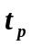
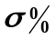
- 起点、终点
- 分支数、对称性
- 实轴上的根轨迹
- 根之和
- 渐近线
- 分离点
- 与虚轴交点
- 起始角、终止角
- 相角条件
- 模值条件
- 解根
- 试根
- 根之和
- 比较系数
- 长除法
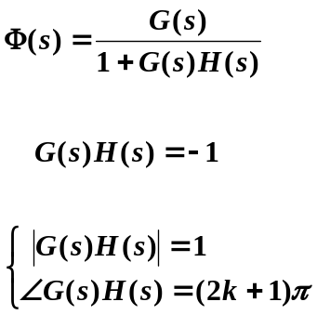
稳
准
法则
依要求定
闭环极点

定闭环零点
保留
主导极点

零点极点法
快
(不必专门讨论)
(借用静态
误差系数法)

